Analiza capacităţii probelor deformate plastic, de aliaj 37, de a dezvolta forţe de recuperare prin efect de memoria formei cu revenire reţinută

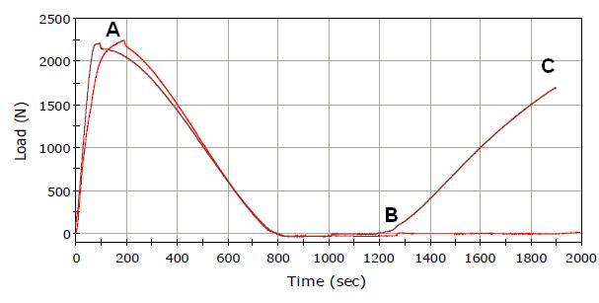
Diagrama tensiune-alungire-temperatură a unei epruvete de aliaj aliajului 37 (L₀ = 20 mm) supusă la revenire reţinută, pe parcels a 2 cicluri:
OA – încărcare la temperatura camerei, până la 4 %: forţa creşte până la cca. 2250 N, în ambele cicluri;
AB – menţinere la alungire constantă de 4 %, cu încălzire până la 180⁰C: forţa scade până la zero, în ambele cicluri;
BC – răcire până la temperatura camerei: forţa nu creşte în primul ciclu dar creşte până la cca. 1700 N, în cel de-al doilea

